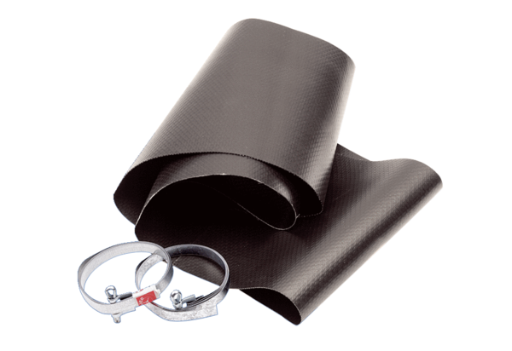Rezgéscsillapító mandzsetta EL 60Csomagolási egység: 1 darabVálaszték: C
Termékszám: 0092.0093Gyártó: MAICO

